报名上传作品流程：
选手注册并报名——学校管理员初审——组委会终审——选手上传附件——完成报名。
（注：为了避免错过上传作品时间，请各学校管理员提前初审贵校选手报名信息，组委会将在初审通过后2个工作日内终审通过，最后选手上传作品附件才最终完成作品报送）
一、学校管理员操作说明
1.建议使用火狐浏览器、谷歌浏览器，或者360浏览器、搜狗浏览器、猎豹浏览器的极速模式等浏览器访问；不能使用IE浏览器。
2.访问系统，选择“系统用户”，输入各学院管理员用户名和密码。请各学校填写校级管理账号开设申请表发到组委会办公室邮箱student@gxeta.cn。（2018年已申请过的学校，原用户名仍可以使用，密码统一设置为原联系人手机号。）
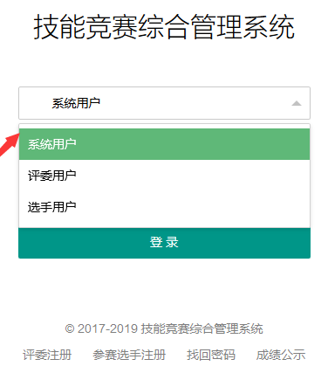
3.登陆成功后，点击左侧导航栏中的“参赛信息管理”下来列表中的“选手参赛报名管理”。如下图：
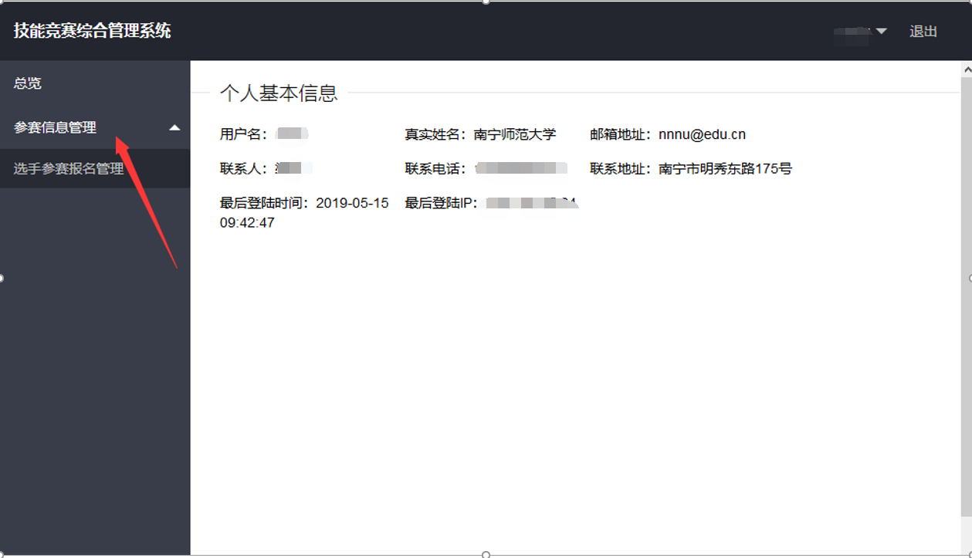
4.在选手报名管理的右侧列表中点击“查看”操作，进入详情查看审核，最好点击底部的“初审核通过”。如下图：
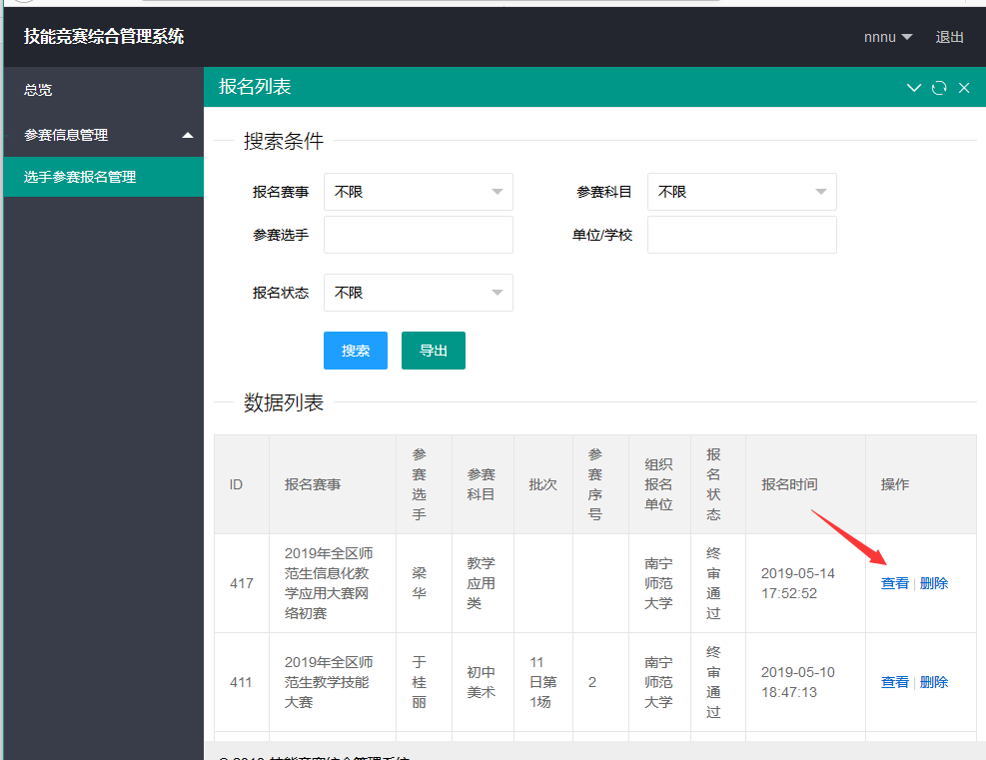
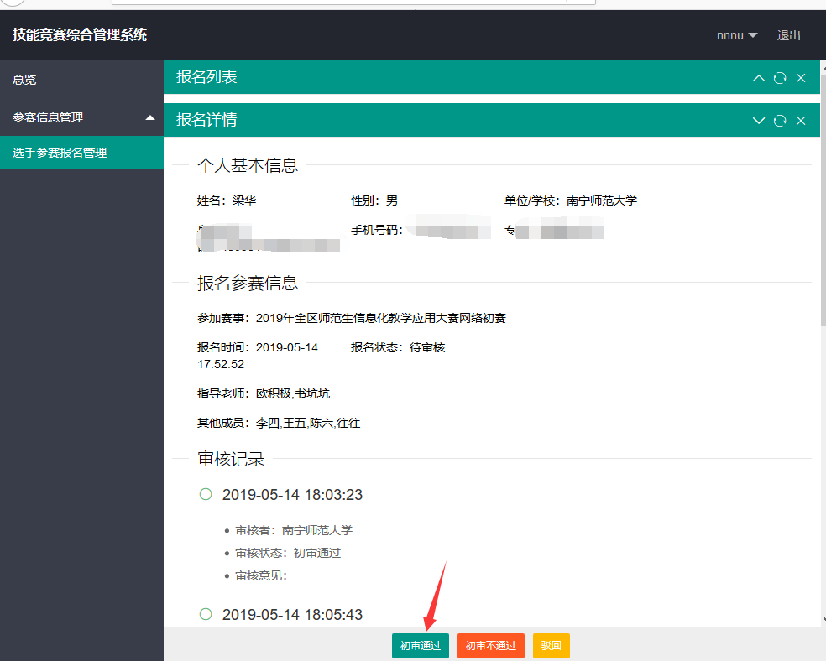

二、参赛选手操作说明
1.建议使用火狐浏览器、谷歌浏览器，或者360浏览器、搜狗浏览器、猎豹浏览器的极速模式等浏览器访问；不能使用IE浏览器。
2.访问系统，先注册后登陆。先点击底部的“参赛选手注册”，根据提示填写注册信息，如下图：
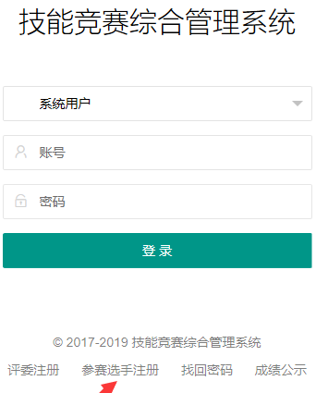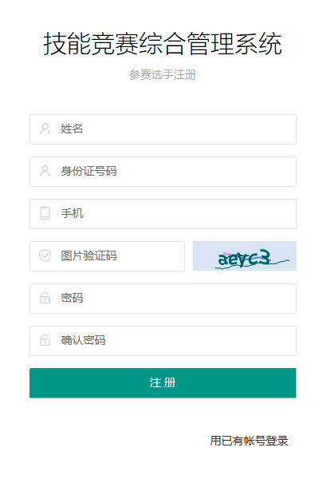

3.注册成功后，补充个人所属学校信息、专业信息。
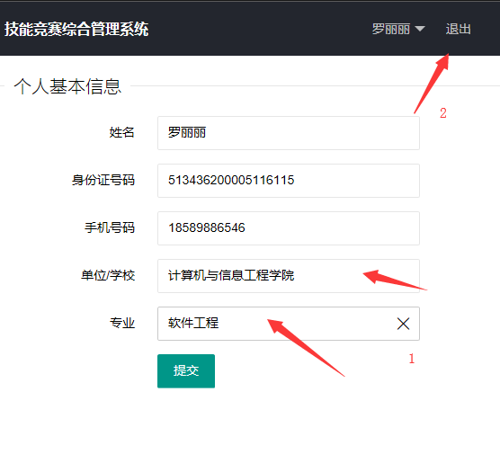
4.重新登陆系统，用户类型选择“选手用户”，用户名是注册的手机号，密码是本人设置的密码，注册成功后，补充单位和专业信息。如图：
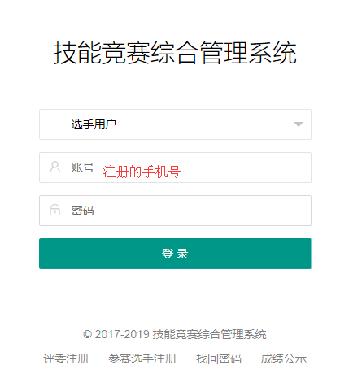
5.登陆系统后，选择对应赛事，点击“我要报名”。
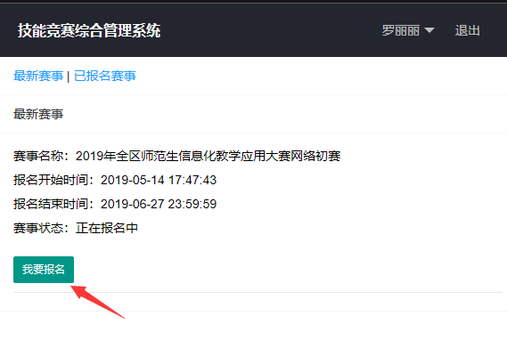
6.填写报名信息。选择正确参赛类型，组织报名单位需要填写本人所属学校。这两项信息不能填错，否则无法审核通过报名。
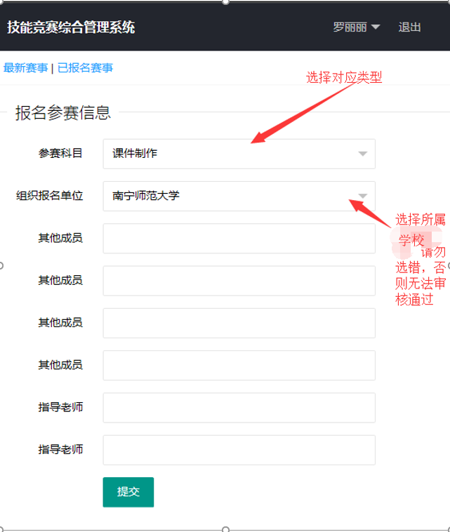
7.点击提交后，再点击菜单栏上的“已报名赛事”，查看审核已报名信息。
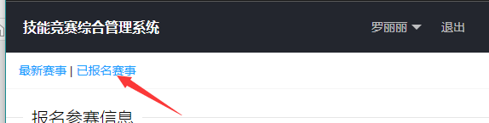
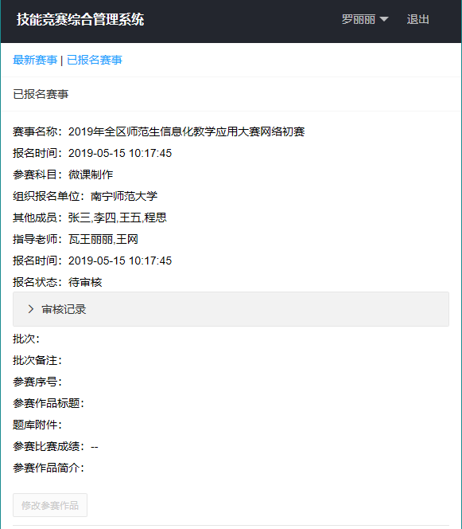
8.等待所属学校管理员初审通过，再由组委会终审通过后（一般初审通过后2个工作日内处理，请注意查看），再添加上传附件。
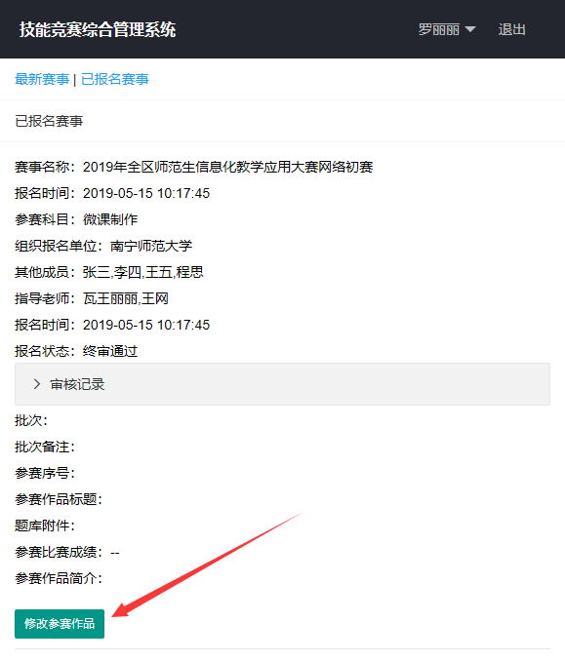
9.作品附件提交，请输入作品标题以及作品简介信息（不超过100字）。如果是单个作品文件，无需打包压缩上传，文件最大不能超过300M。上传附件后，点击“提交”。
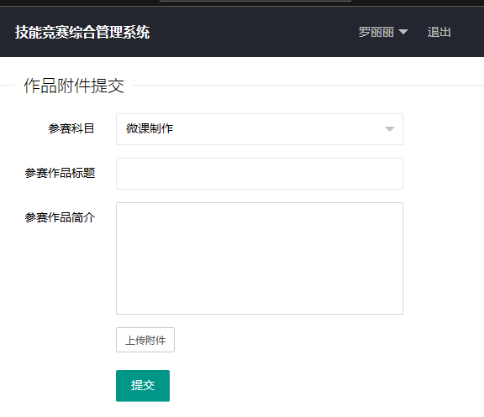
10.作品提交成功后，如下，检查无误后点击退出即可。
